Backend Development Test

MITRA KASIH PERKASA – 2023

Wifi - pass : mkpbawah - qwertyuiop

|  |  |
| --- | --- |
| Name | Kukuh Biyantama |
| Date | 19 September 2023 |
| Email | Kukuhbiyantama2244@gmail.com |
| Phone | 082175834153 |

Instructions :

1. Fundamental Test dibuat menggunakan bahasa pemrograman Golang dan dibuat pada ***Go Playground*** *(*[*https://go.dev/play/*](https://go.dev/play/)*) .*
2. System Design dapat dibuat dalam bentuk sebuah topologi menggunakan platform desainer favorit anda – dibuat sekreatif mungkin (bisa menggunakan draw.io atau canva), export bentuk JPG dan simpan pada repository Git pada instruksi nomor 4.
3. Database Design dapat dibuat menggunakan platform desainer favorit anda dan sertakan script ***PostgreSQL***untuk dapat dicoba atau diimport oleh tim MKP dan simpan pada repository Git pada instruksi nomor 4.
4. Skill Test dibuat menggunakan bahasa pemrograman Golang dan masukkan kedalam ***repository Github/Gitlab.* Sertakan link Git beserta export Postman nya untuk dapat dicoba oleh tim MKP.**
5. Fundamental Test
   1. Buat deret fibonacci berikut :

1 1 2 3 5 8 13 21 34 55

***>> Link Go Playground :*** **https://go.dev/play/p/myOPf6PhTJD**

* 1. Gambarkan bintang berikut menggunakan logika pengulangan dan if/else

*  
 **  
 ***  
 ****  
 *****

***>> Link Go Playground : https://go.dev/play/p/myOPf6PhTJD***

* 1. Gambarkan bintang berikut menggunakan logika pengulangan dan if/else

*

***

*****

***

*

***>> Link Go Playground : https://go.dev/play/p/myOPf6PhTJD***

* 1. Gambarkan bintang berikut menggunakan logika pengulangan dan if/else

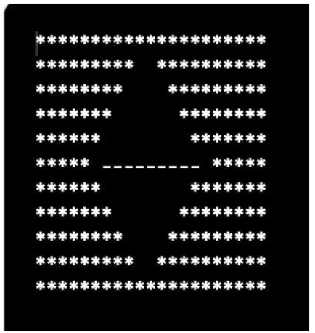

***>> Link Go Playground : https://go.dev/play/p/myOPf6PhTJD***

1. System Design Test

Anda diminta untuk merancang sebuah sistem E-Ticketing Transportasi Publik yang beroperasi 24 jam, dimana tarif ditentukan berdasarkan titik terminal ketika checkin dan titik terminal ketika checkout. Untuk titik terminal ada 5 dan mempunyai gate/gerbang validasi yang terhubung pada server (bisa 1 atau lebih). Pembayaran dilakukan menggunakan kartu prepaid (seperti pada tol) yang mampu berjalan saat offline.

* 1. Gambarkan desain rancangan anda

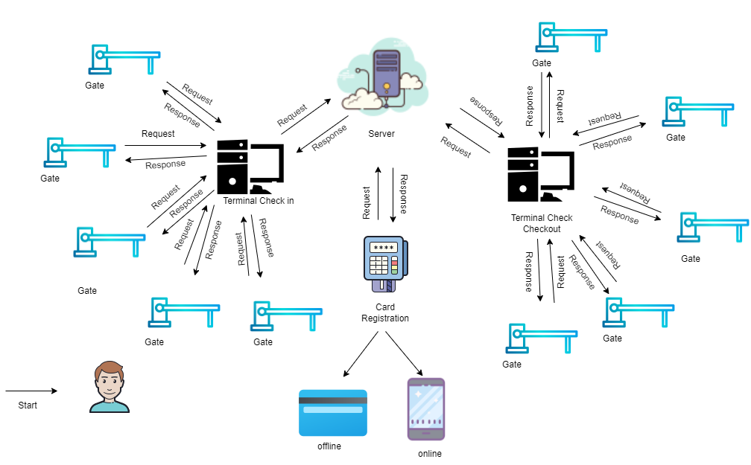

1. Ceritakan rancangan anda dengan jelas saat ada jaringan internet

Rancangan aplikasi tersebut terdiri dari aktor(user) pengguna aplikasi. Langkah pertama yaitu registrasi data yang dibutuhkan untuk pembayaran. Disini terdiri dari dua opsi. Jika pembayaran menggunakan internet maka sistem yang di anjurkan yaitu menggunakan aplikasi. Jika pembayaran tidak menggunakan internet maka yang dianjurkan adalah. Menggunakan kartu yang tersimpan chip didalam kartu tersebut. Untuk pembayaran menggunakan internet, opsi yang dipakai yaitu bisa menggunakan aplikasi pembayaran dimana registrasi terlebih dahulu data user yang digunakan oleh user. Disini fungsi registrasi tersebut untuk mengambil id user, dimana id tersebut digunakan untuk pembayaran. Prosesnya server menyimpan id user berserta data lengkap didalamnya. Untuk prosesnya id tersebut disimpan dan direkam ketika user menyecan barcode didalam gate. Server mendapatkan request data id user POST data didalam server. Sebelumnya data sudah diregister didalam server. Jadi server tinggal melakukan scraning data dan merekam data. Dimana tarif bisa diambil berdasarkan waktu check in. Dan ketika waktu checkout. Maka server melakukan proses tarif pembayaran berdasarkan waktu awal dan menentukan jumlah tarif berdasarkan jumlah tarif perwaktu.

Kemudian untuk sistem masing masing, untuk saling berinteraksi masing masing mempunyai id. Yang digunakan untuk foreign key data. Jadi untuk membedakan masing masing terminal dan pintu gate. Bisa dikoneksikan antar id masing masing.

1. Ceritakan solusi anda dengan jelas (apabila memungkinkan) saat tidak ada jaringan internet

Opsi pembayaran tidak menggunakan internet dengan menggunakan kartu pembayaran. Kartu yang dapat dibayar secara offline adalah saldo kartu yang disimpan dalam kartu prabayar. Kartu ini biasanya memiliki saldo yang telah diisi sebelumnya oleh pengguna dengan uang tunai atau melalui saluran pengisian yang mendukung pembayaran offline. Sebelumnya kartu telah teregistrasi didalam server jadi untuk melakukan pembayaran bisa menggunakan id kartu yang telah teregistrasi.

Jadi, saat pengguna melewati gerbang, sistem pembayaran tidak harus terhubung secara online ke server atau bank untuk memproses transaksi pembayaran. Sebaliknya, gerbang membaca saldo kartu secara lokal, membandingkannya dengan tarif tol yang berlaku, dan mengurangkan saldo yang sesuai dari kartu tol pengguna. Proses ini dilakukan secara cepat dan otomatis.

1. Database Design Test

Gambarkan rancangan database anda (lebih detail lebih baik) sesuai dengan analisa sistem pada point test B. Mohon dapat lakukan sesuai instruksi.

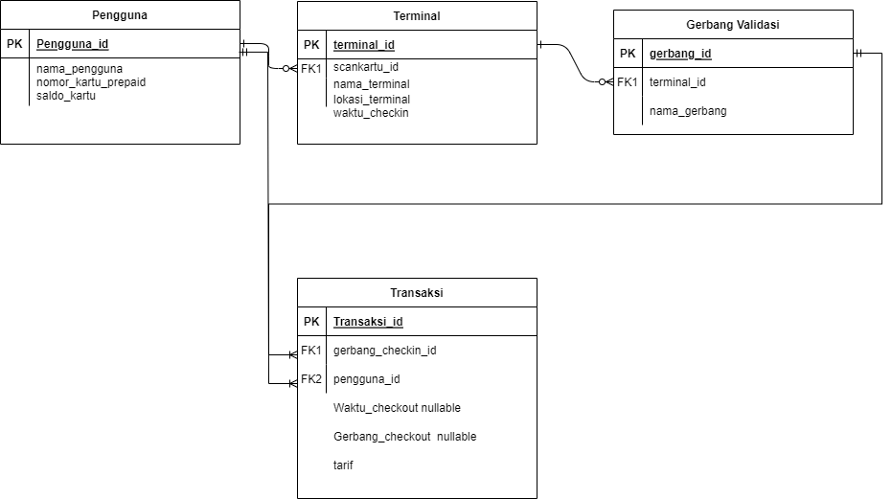

1. Skill Test

Buat API sederhana menggunakan Golang dengan database point test C.

API tersebut adalah :

1. API Login dengan output JSON beserta token JWT
2. Api Create Terminal dengan *Authorization Token* dari JWT Login (nomor 1)

*>> https://github.com/kukuh-biyantama/baackendtestmkp:*